 |  | F
 | 
  TG/90/7
  ORIGINAL : Anglais
  DATE : 2023-10-24
UNION INTERNATIONALE POUR LA PROTECTION DES OBTENTIONS VÉGÉTALES
 | Genève
  CHOU KALE
  Code(s) UPOV : BRASS_OLE_COS; BRASS_OLE_GAM; BRASS_OLE_GAS; BRASS_OLE_GAV; BRASS_OLE_PAL
  Brassica oleracea L. var. costata DC.;
  Brassica oleracea L. var. medullosa Thell.; Brassica oleracea L. var. sabellica L.; Brassica oleracea L. var. viridis L.; Brassica oleracea L. var. palmifolia DC.
  *
PRINCIPES DIRECTEURS
POUR LA CONDUITE DE L’EXAMEN
DE LA DISTINCTION, DE L’HOMOGÉNÉITÉ ET DE LA STABILITÉ

Ce document a été généré à l'aide d'une traduction automatique dont l'exactitude ne peut être garantie. Par conséquent, le texte dans la langue originale est la seule version authentique.

Autres noms communs :*

Nom botanique | anglais | français | allemand | espagnol
  Brassica oleracea L. var. costata DC., Brassica oleracea L. var. tronchuda L. H. Bailey
  Bedford cabbage, Braganza,
  Portugese cole, Portuguese kale, Seakale cabbage, Tronchuda cabbage, Tronchuda kale
  Chou tronchuda, Chou à grosses côtes, Chou portuguais
  Portugiesischer Kohl, Rippenkohl, Tronchudakohl
  Col asa de cántaro, Col de pezón grueso, Col tronchuda
  Brassica oleracea L. var. medullosa Thell.
  Marrow-stem kale
  Chou moëllier
  Futterkohl, Markstammkohl
  Col medular,
  Col de meollo
  Brassica oleracea L. var. sabellica L., Brassica oleracea L. var. acephala auct., Brassica oleracea L. var. selenisia L.
  Borecole, Curly kale, Dwarf Siberian kale, Kitchen kale,
  Scotch kale
  Chou frisé,
  Chou aigrette,
  Chou plume
  Braunkohl, Federkohl, Grünkohl, Krauskohl
  Berza rizada,
  Col crespa,
  Col rizada
  Brassica oleracea L. var. viridis L., Brassica oleracea L. var. acephala DC.
  Collards,
  Cow cabbage, Fodder kale,
  Galega kale, Kale, Spring-heading cabbage, Tall kale, Tree kale
  Chou à vaches, Chou fourrager, Chou cavalier,
  Chou collard
  Blattkohl, Blätterkohl, Futterkohl, Kuhkohl
  Berza,
  Berza gallega,
  Col forrajera
  Brassica oleracea L. var. palmifolia DC.
  Giant Jersey kale, Jersey kale,
  Palm kale,
  Palm-tree kale,
  Tree kale
  Chou palmier
  Palmkohl, Italienischer Kohl
  Col palmera

Ces principes directeurs (“principes directeurs d’examen”) visent à approfondir les principes énoncés dans l’introduction générale (document TG/1/3) et dans les documents TGP qui s’y rapportent afin de donner des indications concrètes détaillées pour l’harmonisation de l’examen de la distinction, de l’homogénéité et de la stabilité (DHS) et, en particulier, à identifier des caractères convenant à l’examen DHS et à la production de descriptions variétales harmonisées.
DOCUMENTS CONNEXES
Ces principes directeurs d’examen doivent être interprétés en relation avec l’introduction générale et les documents TGP qui s’y rapportent.

SOMMAIRE | PAGE |  | SOMMAIRE |  | PAGE
  1. | OBJET DE CES PRINCIPES DIRECTEURS D’EXAMEN..................................................................................... | 3
  2. | MATERIEL REQUIS.............................................................................................................................................. | 3
  3. | METHODE D’EXAMEN......................................................................................................................................... | 3
  3.1 | Nombre de cycles de végétation................................................................................................................ | 4
  3.2 | Lieu des essais.......................................................................................................................................... | 4
  3.3 | Conditions relatives à la conduite de l’examen.......................................................................................... | 4
  3.4 | Protocole d’essai........................................................................................................................................ | 5
  3.5 | Essais supplémentaires............................................................................................................................. | 5
  4. | EXAMEN DE LA DISTINCTION, DE L’HOMOGENEITE ET DE LA STABILITE................................................... | 5
  4.1 | Distinction.................................................................................................................................................. | 5
  4.2 | Homogénéité............................................................................................................................................. | 6
  4.3 | Stabilité...................................................................................................................................................... | 7
  5. | GROUPEMENT DES VARIETES ET ORGANISATION DES ESSAIS EN CULTURE......................................... | 7
  6. | INTRODUCTION DU TABLEAU DES CARACTERES.......................................................................................... | 7
  6.1 | Catégories de caractères........................................................................................................................... | 7
  6.2 | Niveaux d’expression et notes correspondantes....................................................................................... | 7
  6.3 | Types d’expression.................................................................................................................................... | 8
  6.4 | Variétés indiquées à titre d’exemples........................................................................................................ | 8
  6.5 | Légende..................................................................................................................................................... | 8
  7. | TABLE OF CHARACTERISTICS/TABLEAU DES CARACTÈRES/MERKMALSTABELLE/TABLA DE CARACTERES...................................................................................................................................................... | 9
  8. | EXPLICATIONS DU TABLEAU DES CARACTERES........................................................................................... | 17
  8.1 | Explications portant sur plusieurs caractères............................................................................................ | 17
   | Explications portant sur certains caractères.............................................................................................. | 17
    8.2
  9. | BIBLIOGRAPHIE................................................................................................................................................... | 27
  10. | QUESTIONNAIRE TECHNIQUE........................................................................................................................... | 28
  1. | OBJET DE CES PRINCIPES DIRECTEURS D’EXAMEN..................................................................................... | 4
  2. | MATERIEL REQUIS......................................................................................................................... | 4
  3. | METHODE D’EXAMEN..................................................................................................................... | 5
  3.1 | Nombre de cycles de végétation........................................................................................................... | 5
  3.2 | Lieu des essais................................................................................................................... | 5
  3.3 | Conditions relatives à la conduite de l’examen.......................................................................................... | 5
  3.4 | Protocole d’essai................................................................................................................. | 5
  3.5 | Essais supplémentaires.................................................................................................... | 5
  4. | EXAMEN DE LA DISTINCTION, DE L’HOMOGENEITE ET DE LA STABILITE................................................... | 6
  4.1 | Distinction............................................................................................................ | 6
  4.2 | Homogénéité........................................................................................................ | 7
  4.3 | Stabilité............................................................................................................... | 7
  5. | GROUPEMENT DES VARIETES ET ORGANISATION DES ESSAIS EN CULTURE......................................... | 8
  6. | INTRODUCTION DU TABLEAU DES CARACTERES.......................................................................................... | 9
  6.1 | Catégories de caractères............................................................................................................ | 9
  6.2 | Niveaux d’expression et notes correspondantes...................................................................................... | 9
  6.3 | Types d’expression......................................................................................................... | 9
  6.4 | Variétés indiquées à titre d’exemples........................................................................................................ | 9
  6.5 | Légende............................................................................................................... | 10
  7. | TABLE OF CHARACTERISTICS/TABLEAU DES CARACTÈRES/MERKMALSTABELLE/TABLA DE CARACTERES.................................................................................................................. | 11
  8. | EXPLICATIONS DU TABLEAU DES CARACTERES......................................................................................... | 23
  8.1 | Explications portant sur plusieurs caractères............................................................................................ | 23
   | Explications portant sur certains caractères.............................................................................................. | 23
    8.2
  9. | BIBLIOGRAPHIE............................................................................................................... | 11
  10 | QUESTIONNAIRE TECHNIQUE.................................................................................................................. | 36

1. | Objet de ces principes directeurs d’examen
1.1
  Ces principes directeurs d’examen s’appliquent à toutes les variétés de Brassica oleracea L. var. costata DC., Brassica oleracea L. var. medullosa Thell., Brassica oleracea L. var. sabellica L., Brassica oleracea L. var. viridis L.et Brassica oleracea L. var. palmifolia DC.
1.2
  Des indications sur l'utilisation des principes directeurs d'examen pour les hybrides interspécifiques ne faisant pas expressément l’objet de principes directeurs d’examen figurent dans le document TGP/13 “Conseils pour les nouveaux types et espèces”.

2. | Matériel requis
2.1
  Les autorités compétentes décident de la quantité de matériel végétal nécessaire pour l’examen de la variété, de sa qualité ainsi que des dates et lieux d’envoi. Il appartient au demandeur qui soumet du matériel provenant d’un pays autre que celui où l’examen doit avoir lieu de s’assurer que toutes les formalités douanières ont été accomplies et que toutes les conditions phytosanitaires sont respectées.
2.2
  Le matériel doit être fourni sous forme de semences ou jeunes plantes.
2.3
  La quantité minimale de matériel végétal à fournir par le demandeur est de :
Variétés reproduites par voie sexuée : 20 g ou 5 000 graines
Variétés à multiplication végétative : 30 jeunes plantes

 | S’agissant des semences, celles-ci doivent satisfaire aux conditions minimales exigées pour la faculté germinative, la pureté spécifique, l’état sanitaire et la teneur en eau, indiquées par l’autorité compétente. Dans le cas où les semences doivent être maintenues en collection, la faculté germinative doit être aussi élevée que possible et indiquée par le demandeur.
2.4
  Le matériel végétal doit être manifestement sain, vigoureux et indemne de tout parasite ou toute maladie importants.
2.5
  Le matériel végétal ne doit pas avoir subi de traitement susceptible d’influer sur l’expression des caractères de la variété, sauf autorisation ou demande expresse des autorités compétentes. S’il a été traité, le traitement appliqué doit être indiqué en détail.

3. | Méthode d’examen
3.1 | Nombre de cycles de végétation
 | En règle générale, la durée minimale des essais doit être de deux cycles de végétation indépendants.
  3.1.1
 | Les deux cycles de végétation indépendants doivent être sous la forme de deux plantations distinctes.
  3.1.2
 | L’examen d’une variété peut être achevé quand le service compétent peut déterminer avec certitude le résultat de l’examen.
  3.1.3
3.2 | Lieu des essais
 | En règle générale, les essais doivent être conduits en un seul lieu. Pour les essais conduits dans plusieurs lieux, des indications figurent dans le document TGP/9, intitulé “Examen de la distinction”.
3.3 | Conditions relatives à la conduite de l’examen
 | Les essais doivent être conduits dans des conditions assurant une croissance satisfaisante pour l’expression des caractères pertinents de la variété et pour la conduite de l’examen.

3.4 | Protocole d’essai
  3.4.1
  Dans le cas de variétés reproduites par voie sexuée, chaque essai doit être conçu de manière à porter au total sur 40 plantes au moins, qui doivent être réparties en 2 répétitions au moins.
  3.4.2
  Dans le cas de variétés à multiplication végétative, chaque essai doit être conçu de manière à porter au total sur 20 plantes au moins, qui doivent être réparties en 2 répétitions au moins.

  3.4.3
  Les essais doivent être conçus de telle sorte que l’on puisse prélever des plantes ou parties de plantes pour effectuer des mesures ou des dénombrements sans nuire aux observations ultérieures qui doivent se poursuivre jusqu’à la fin de la période de végétation.
3.5 | Essais supplémentaires
 | Des essais supplémentaires peuvent être établis pour l’observation de caractères pertinents.

4. | Examen de la distinction, de l’homogénéité et de la stabilité
4.1 | Distinction
4.1.1 | Recommandations générales
 | Il est particulièrement important pour les utilisateurs de ces principes directeurs d’examen de consulter l’introduction générale avant toute décision quant à la distinction. Cependant, il conviendra de prêter une attention particulière aux points ci-après.
4.1.2 | Différences reproductibles
 | Les différences observées entre les variétés peuvent être suffisamment nettes pour qu’un deuxième cycle de végétation ne soit pas nécessaire. En outre, dans certains cas, l’influence du milieu n’appelle pas plus d’un cycle de végétation pour s’assurer que les différences observées entre les variétés sont suffisamment reproductibles. L’un des moyens de s’assurer qu’une différence observée dans un caractère lors d’un essai en culture est suffisamment reproductible consiste à examiner le caractère au moyen de deux observations indépendantes au moins.
4.1.3 | Différences nettes
 | La netteté de la différence entre deux variétés dépend de nombreux facteurs, et notamment du type d’expression du caractère examiné, selon qu’il s’agit d’un caractère qualitatif, un caractère quantitatif ou encore pseudo-qualitatif. Il est donc important que les utilisateurs de ces principes directeurs d’examen soient familiarisés avec les recommandations contenues dans l’introduction générale avant toute décision quant à la distinction.
4.1.4
  Nombre de plantes ou parties de plantes à examiner
Dans le cas de variétés reproduites par voie sexuée, sauf indication contraire, aux fins de la distinction, toutes les observations portant sur des plantes isolées doivent être effectuées sur 20 plantes ou des parties prélevées sur chacune de ces 20 plantes et toutes les autres observations doivent être effectuées sur la totalité plantes de l’essai, sans tenir compte d’éventuelles plantes hors type.

Dans le cas de variétés à multiplication végétative, sauf indication contraire, aux fins de la distinction, toutes les observations portant sur des plantes isolées doivent être effectuées sur 10 plantes ou des parties prélevées sur chacune de ces 10 plantes et toutes les autres observations doivent être effectuées sur la totalité plantes de l’essai, sans tenir compte d’éventuelles plantes hors type.

4.1.5 | Méthode d’observation
 | La méthode recommandée pour l’observation du caractère aux fins de la distinction est indiquée par le code suivant dans le tableau des caractères (voir le document TGP/9 ‘Examen de la distinction’, section 4 ‘Observation des caractères’) :
MG: mensuration unique d’un ensemble de plantes ou de parties de plantes
MS: mensuration d’un certain nombre de plantes isolées ou de parties de plantes
VG: évaluation visuelle fondée sur une seule observation faite sur un ensemble de plantes ou de parties de plantes
VS: évaluation visuelle fondée sur l’observation d’un certain nombre de plantes isolées ou de parties de plantes

 | Type d’observation: visuelle (V) ou mesure (M)
 | L’observation “visuelle” (V) est une observation fondée sur le jugement de l’expert. Aux fins du présent document, on entend par observation “visuelle” les observations sensorielles des experts et cela inclut donc aussi l’odorat, le goût et le toucher. Entrent également dans cette catégorie les observations pour lesquelles l’expert utilise des références (diagrammes, variétés indiquées à titre d’exemples, comparaison deux à deux) ou des chartes (chartes de couleur). La mesure (M) est une observation objective en fonction d’une échelle graphique linéaire, effectuée à l’aide d’une règle, d’une balance, d’un colorimètre, de dates, d’un dénombrement, etc.
  Type de notation: pour un ensemble de plantes (G) ou des plantes isolées (S)
  Aux fins de l’examen de la distinction, les observations peuvent donner lieu à une notation globale pour un ensemble de plantes ou parties de plantes (G), ou à des notations pour un certain nombre de plantes ou parties de plantes isolées (S). Dans la plupart des cas, la lettre “G” correspond à une notation globale par variété et il n’est pas possible, ni nécessaire, de recourir à des méthodes statistiques pour évaluer la distinction.
 | Lorsque plusieurs méthodes d’observation du caractère sont indiquées dans le tableau des caractères (p.ex. VG/MG), des indications sur le choix d’une méthode adaptée figurent à la section 4.2 du document TGP/9.
4.2 | Homogénéité
4.2.1 | Il est particulièrement important pour les utilisateurs de ces principes directeurs d’examen de consulter l’introduction générale avant toute décision quant à l’homogénéité. Cependant, il conviendra de prêter une attention particulière aux points ci-après :
4.2.2
  Ces principes directeurs d’examen ont été établis pour l’examen des variétés allogames, des variétés autogames (lignées endogames), des variétés hybrides et des variétés à multiplication végétative. En ce qui concerne les variétés ayant d’autres types de reproduction ou de multiplication, il convient de suivre les recommandations qui figurent dans l’introduction générale et le document TGP/13 intitulé “Conseils pour les nouveaux types et espèces”, à la section 4.5 “Examen de l’homogénéité”.
 | L’homogénéité des variétés allogames doit être déterminée conformément aux recommandations relatives aux variétés allogames qui figurent dans l’introduction générale.
  4.2.3
4.2.4
  Pour l'évaluation de l'homogénéité d’hybrides simples et de variétés autogames (lignées endogames), il faut appliquer une norme de population de 1 % et une probabilité d'acceptation d'au moins 95 %. Dans le cas d’un échantillon de 40 plantes, 2 plantes hors type sont tolérées. En outre, pour les hybrides simples, une norme de population de 3 % et une probabilité d'acceptation d'au moins 95 % doivent être appliquées pour les lignées endogames issues obligatoirement de l’autofécondation d’une lignée parentale. Dans le cas d'un échantillon de 40 plantes, 3 plantes endogames sont tolérées.
4.2.5
  Pour l’évaluation de l’homogénéité de variétés à multiplication végétative, il faut appliquer une norme de population de 1% et une probabilité d’acceptation d’au moins 95%. Dans le cas d’un échantillon de 20 plantes, une plante hors type est tolérée.
4.3 | Stabilité
4.3.1 | Dans la pratique, il n’est pas d’usage d’effectuer des essais de stabilité dont les résultats apportent la même certitude que l’examen de la distinction ou de l’homogénéité. L’expérience montre cependant que, dans le cas de nombreux types de variétés, lorsqu’une variété s’est révélée homogène, elle peut aussi être considérée comme stable.
4.3.2 | Lorsqu’il y a lieu, ou en cas de doute, la stabilité peut être évaluée plus précisément en examinant un nouveau lot de semences ou un nouveau matériel végétal, afin de vérifier qu’il présente les mêmes caractères que le matériel fourni initialement.

5. | Groupement des variétés et organisation des essais en culture
5.1 | Pour sélectionner les variétés notoirement connues à cultiver lors des essais avec la variété candidate et déterminer comment diviser en groupes ces variétés pour faciliter la détermination de la distinction, il est utile d’utiliser des caractères de groupement.
5.2 | Les caractères de groupement sont ceux dont les niveaux d’expression observés, même dans différents sites, peuvent être utilisés, soit individuellement soit avec d’autres caractères de même nature, a) pour sélectionner des variétés notoirement connues susceptibles d’être exclues de l’essai en culture pratiqué pour l’examen de la distinction et b) pour organiser l’essai en culture de telle sorte que les variétés voisines soient regroupées.
5.3 | Il a été convenu de l’utilité des caractères ci-après pour le groupement des variétés :
  a)
  Plante : position du point végétatif (caractère 3)
  b)
  Feuille : couleur (caractère 9)
  c)
  Feuille : panachure (caractère 11)

5.4 | Des conseils relatifs à l’utilisation des caractères de groupement dans la procédure d’examen de la distinction figurent dans l’introduction générale et le document TGP/9 “Examen de la distinction”.

6. | Introduction du tableau des caractères
6.1 | Catégories de caractères
6.1.1 | Caractères standard figurant dans les principes directeurs d’examen
 | Les caractères standard figurant dans les principes directeurs d’examen sont ceux qui sont admis par l’UPOV en vue de l’examen DHS et parmi lesquels les membres de l’Union peuvent choisir ceux qui sont adaptés à leurs besoins particuliers.
6.1.2 | Caractères avec astérisque
 | Les caractères avec astérisque (signalés par un *) sont des caractères figurant dans les principes directeurs d’examen qui sont importants pour l’harmonisation internationale des descriptions variétales : ils doivent toujours être pris en considération dans l’examen DHS et être inclus dans la description variétale par tous les membres de l’Union, sauf lorsque cela est impossible compte tenu du niveau d’expression d’un caractère précédent ou des conditions de milieu régionales.
6.2 | Niveaux d’expression et notes correspondantes
6.2.1 | Des niveaux d’expression sont indiqués pour chaque caractère afin de définir le caractère et d’harmoniser les descriptions. Pour faciliter la consignation des données ainsi que l’établissement et l’échange des descriptions, à chaque niveau d’expression est attribuée une note exprimée par un chiffre.
6.2.2 | Tous les niveaux d’expression pertinents sont présentés dans le caractère.
6.2.3 | Des précisions concernant la présentation des niveaux d’expression et des notes figurent dans le document TGP/7 “Élaboration des principes directeurs d’examen”.
6.3 | Types d’expression
 | Une explication des types d’expression des caractères (caractères qualitatifs, quantitatifs et pseudo qualitatifs) est donnée dans l’introduction générale.
6.4 | Variétés indiquées à titre d’exemples
 | Au besoin, des variétés sont indiquées à titre d’exemples afin de mieux définir les niveaux d’expression d’un caractère.

6.5 | Légende
 |  | English |  | français |  | deutsch | español | Example Varieties  Exemples  Beispielssorten  Variedades ejemplo | Note/  Nota
  1
  2
  3
  4
  5
  6
  7
  Name of characteristics in English
  Nom du caractère en français
  Name des Merkmals auf Deutsch
  Nombre del carácter en español
  states of expression
  types d’expression
  Ausprägungsstufen
  tipos de expresión

1 | Numéro de caractère
2 | (*) | Caractère avec astérisque | – voir le chapitre 6.1.2
3 | Type d’expression
 | QL | Caractère qualitatif | – voir le chapitre 6.3
 | QN | Caractère quantitatif | – voir le chapitre 6.3
 | PQ | Caractère pseudo qualitatif | – voir le chapitre 6.3
4 | Méthode d’observation (et type de parcelle, si applicable)
 | MG, MS, VG, VS |  | – voir le chapitre 4.1.5
5
  (+)
  Voir les explications du tableau des caractères au chapitre 8.2
6
  (a)-(d)
  Voir les explications du tableau des caractères au chapitre 8.1
7
  Pas applicable

7. | Table of Characteristics/Tableau des caractères/Merkmalstabelle/Tabla de caracteres

 |  | English |  | français |  | deutsch | español | Example Varieties  Exemples  Beispielssorten  Variedades ejemplo | Note/  Nota
1. | (*) | QN | MG/MS/VG | (+) | (a)
  Plant: height
  Plante : hauteur
  Pflanze: Höhe
  Planta: altura
 |  | very short |  | très basse |  | sehr niedrig | muy baja |  | 1
 |  | very short to short |  | très basse à basse |  | sehr niedrig bis niedrig | muy baja a baja |  | 2
 |  | short |  | basse |  | niedrig | baja | Lage Moskrul, Starbor | 3
 |  | short to medium |  | basse à moyenne |  | niedrig bis mittel | baja a media |  | 4
 |  | medium |  | moyenne |  | mittel | media | Darkibor, Marriot, Rossignol | 5
 |  | medium to tall |  | moyenne à haute |  | mittel bis hoch | media a alta |  | 6
 |  | tall |  | haute |  | hoch | alta | Esthe, Fizz,  Nero di Toscana, Redbor | 7
 |  | tall to very tall |  | haute à très haute |  | hoch bis sehr hoch | alta a muy alta |  | 8
 |  | very tall |  | très haute |  | sehr hoch | muy alta | Ostfriesische Palme | 9
2. |  | QN | MS/VG | (+) | (a)
  Plant: diameter
  Plante : diamètre
  Pflanze: Durchmesser
  Planta: diámetro
 |  | very small |  | très petit |  | sehr klein | muy pequeño |  | 1
 |  | very small to small |  | très petit à petit |  | sehr klein bis klein | muy pequeño a pequeño |  | 2
 |  | small |  | petit |  | klein | pequeño | Tintoreto | 3
 |  | small to medium |  | petit à moyen |  | klein bis mittel | pequeño a medio |  | 4
 |  | medium |  | moyen |  | mittel | medio | Darkibor,  Dwarf Green Curled | 5
 |  | medium to large |  | moyen à grand |  | mittel bis groß | medio a grande |  | 6
 |  | large |  | grand |  | groß | grande | Cottagers, Esthe,  Nero di Toscana | 7
 |  | large to very large |  | grand à très grand |  | groß bis sehr groß | grande a muy grande |  | 8
 |  | very large |  | très grand |  | sehr groß | muy grande |  | 9
3. | (*) | QN | VG | (+) | (a)
  Plant: position of growing point
  Plante : position du point végétatif
  Pflanze: Position des Vegetationspunkts
  Planta: posición del punto vegetativo
 |  | lower part |  | partie inférieure |  | im unteren Teil | parte inferior | Esthe, Fizz | 1
 |  | lower to middle part |  | partie inférieure à partie centrale |  | im unteren bis mittleren Teil | parte inferior a parte central | Halbhoher grüner krauser | 2
 |  | middle part |  | partie centrale |  | im mittleren Teil | parte central | Black Magic, Kobolt | 3
 |  | middle to upper part |  | partie centrale à partie supérieure |  | im mittleren bis oberen Teil | parte central a parte superior |  | 4
 |  | upper part |  | partie supérieure |  | im obereren Teil | parte superior | Dwarf Green Curled, Kadet, Westlandse Herfst | 5
4. |  | QN | MG/MS/VG | (+) | (a)
  Plant: number of leaves
  Plante : nombre de feuilles
  Pflanze: Anzahl Blätter
  Planta: número de hojas
 |  | few |  | petit |  | gering | bajo | Fizz, Pentland Brig | 1
 |  | few to medium |  | petit à moyen |  | gering bis mittel | bajo a medio |  | 2
 |  | medium |  | moyen |  | mittel | medio | Redbor,  Westlandse Herfst | 3
 |  | medium to many |  | moyen à élevé |  | mittel bis hoch | medio a alto |  | 4
 |  | many |  | élevé |  | hoch | alto | Esthe, Winnetou | 5
5. |  | QN | MG/MS/VG | (+) | (a)
  Stem: length
  Tige : longueur
  Stiel: Länge
  Tallo: longitud
 |  | very short |  | très courte |  | sehr kurz | muy corta |  | 1
 |  | very short to short |  | très courte à courte |  | sehr kurz bis kurz | muy corta a corta |  | 2
 |  | short |  | courte |  | kurz | corta | Rednex | 3
 |  | short to medium |  | courte à moyenne |  | kurz bis mittel | corta a media |  | 4
 |  | medium |  | moyenne |  | mittel | media | Dwarf Green Curled, Fizz | 5
 |  | medium to long |  | moyenne à longue |  | mittel bis lang | media a larga |  | 6
 |  | long |  | longue |  | lang | larga |  | 7
 |  | long to very long |  | longue à très longue |  | lang bis sehr lang | larga a muy larga |  | 8
 |  | very long |  | très longue |  | sehr lang | muy larga |  | 9
6. |  | QN | MS/VG | (+) | (a), (d)
  Stem: diameter
  Tige : diamètre
  Stiel: Durchmesser
  Tallo: diámetro
 |  | very small |  | très petit |  | sehr klein | muy pequeño |  | 1
 |  | very small to small |  | très petit à petit |  | sehr klein bis klein | muy pequeño a pequeño |  | 2
 |  | small |  | petit |  | klein | pequeño | Thousand Head | 3
 |  | small to medium |  | petit à moyen |  | klein bis mittel | pequeño a medio |  | 4
 |  | medium |  | moyen |  | mittel | medio | Goldeneye | 5
 |  | medium to large |  | moyen à grand |  | mittel bis groß | medio a grande |  | 6
 |  | large |  | grand |  | groß | grande | Camaro | 7
 |  | large to very large |  | grand à très grand |  | groß bis sehr groß | grande a muy grande |  | 8
 |  | very large |  | très grand |  | sehr groß | muy grande |  | 9
7. |  | QN | VG | (+) | (d)
  Stem: tendency to branch
  Tige : tendance à se ramifier
  Stiel: Neigung zur Verzweigung
  Tallo: tendencia a ramificar
 |  | weak |  | faible |  | gering | débil | Bombardier | 1
 |  | weak to medium |  | faible à moyenne |  | gering bis mittel | débil a media |  | 2
 |  | medium |  | moyenne |  | mittel | media | Thousand Head | 3
 |  | medium to strong |  | moyenne à forte |  | mittel bis stark | media a fuerte |  | 4
 |  | strong |  | forte |  | stark | fuerte | Anglian Gold | 5
8. | (*) | QN | VG | (+) | (a), (b)
  Leaf: attitude
  Feuille : port
  Blatt: Haltung
  Hoja: porte
 |  | erect |  | dressé |  | aufrecht | erecto | Esthe, Nero di Toscana | 1
 |  | erect to semi-erect |  | dressé à demi-dressé |  | aufrecht bis halbaufrecht | erecto a semierecto |  | 2
 |  | semi-erect |  | demi-dressé |  | halbaufrecht | semierecto | Cottagers, Redbor | 3
 |  | semi-erect to horizontal |  | demi-dressé à horizontal |  | halbaufrecht bis waagerecht | semierecto a horizontal |  | 4
 |  | horizontal |  | horizontal |  | waagerecht | horizontal | Marriot | 5
9. | (*) | PQ | VG |  | (a), (b)
  Leaf: color
  Feuille : couleur
  Blatt: Farbe
  Hoja: color
 |  | light green |  | vert clair |  | hellgrün | verde claro | Tintoreto | 1
 |  | medium green |  | vert moyen |  | mittelgrün | verde medio | Dwarf Green Curled, Esthe | 2
 |  | dark green |  | vert foncé |  | dunkelgrün | verde oscuro | Kapitan | 3
 |  | grey green |  | vert-gris |  | graugrün | verde grisáceo | Fizz | 4
 |  | blue green |  | vert-bleu |  | blaugrün | verde azulado | Black Magic,  Nero di Toscana | 5
 |  | reddish green |  | vert rougeâtre |  | rötlichgrün | verde rojizo | Redbor | 6
 |  | purple |  | pourpre |  | purpurn | púrpura | Rednex | 7
10. |  | QN | VG | (+) | (a), (b)
  Leaf: intensity of anthocyanin coloration of main vein
  Feuille : intensité de la pigmentation anthocyanique de la nervure principale
  Blatt: Intensität der Anthocyanfärbung der Mittelrippe
  Hoja: intensidad de la pigmentación antociánica del nervio principal
 |  | absent or very weak |  | absente ou très faible |  | fehlend oder sehr gering | ausente o muy débil | Darkibor,  Ostfriesische Palme | 1
 |  | weak |  | faible |  | gering | débil |  | 2
 |  | medium |  | moyenne |  | mittel | media | Midnight Sun | 3
 |  | strong |  | forte |  | stark | fuerte | Redbor, Rednex | 4
 |  | very strong |  | très forte |  | sehr stark | muy fuerte |  | 5
11. | (*) | QL | VG |  | (a), (b), (c)
  Leaf: variegation
  Feuille : panachure
  Blatt: Panaschierung
  Hoja: variegación
 |  | absent |  | absente |  | fehlend | ausente | Esthe | 1
 |  | present |  | présente |  | vorhanden | presente | Frost Byte, Purple Varie | 9
12. | (*) | QN | MS/VG | (+) | (a), (b)
  Leaf: number of lobes
  Feuille : nombre de lobes
  Blatt: Anzahl Lappen
  Hoja: número de lóbulos
 |  | absent or very few |  | absent ou très petit |  | fehlend oder sehr gering | ausente o muy bajo | Esthe, Nero di Toscana | 1
 |  | few |  | petit |  | gering | bajo | Cottagers | 2
 |  | medium |  | moyen |  | mittel | medio | Pentland Brig | 3
 |  | many |  | élevé |  | hoch | alto | Darkibor | 4
 |  | very many |  | très élevé |  | sehr hoch | muy alto | Lerchenzungen | 5
13. |  | QN | VG | (+) | (a), (d)
  Leaf: length of petiole wing
  Feuille : longueur de l'aile du pétiole
  Blatt: Länge des Blattstielflügels
  Hoja: longitud del ala del peciolo
 |  | absent or very short |  | absente ou très courte |  | fehlend oder sehr kurz | ausente o muy corta | Harrier | 1
 |  | very short to short |  | très courte à courte |  | sehr kurz bis kurz | muy corta a corta |  | 2
 |  | short |  | courte |  | kurz | corta | Coleor | 3
 |  | short to medium |  | courte à moyenne |  | kurz bis mittel | corta a media |  | 4
 |  | medium |  | moyenne |  | mittel | media | Camaro | 5
 |  | medium to long |  | moyenne à longue |  | mittel bis lang | media a larga |  | 6
 |  | long |  | longue |  | lang | larga | Grüner Angeliter | 7
 |  | long to very long |  | longue à très longue |  | lang bis sehr lang | larga a muy larga |  | 8
 |  | very long |  | très longue |  | sehr lang | muy larga | Pavla | 9
14. | (*) | QN | MS/VG | (+) | (a), (b), (c)
  Leaf blade: length
  Limbe : longueur
  Blattspreite: Länge
  Limbo: longitud
 |  | very short |  | très courte |  | sehr kurz | muy corta |  | 1
 |  | very short to short |  | très courte à courte |  | sehr kurz bis kurz | muy corta a corta |  | 2
 |  | short |  | courte |  | kurz | corta | Redbor,  Westlandse Herfst | 3
 |  | short to medium |  | courte à moyenne |  | kurz bis mittel | corta a media |  | 4
 |  | medium |  | moyenne |  | mittel | media | Esthe | 5
 |  | medium to long |  | moyenne à longue |  | mittel bis lang | media a larga |  | 6
 |  | long |  | longue |  | lang | larga | Nero di Toscana | 7
 |  | long to very long |  | longue à très longue |  | lang bis sehr lang | larga a muy larga |  | 8
 |  | very long |  | très longue |  | sehr lang | muy larga |  | 9
15. | (*) | QN | MS/VG | (+) | (a), (b), (c)
  Leaf blade: width
  Limbe : largeur
  Blattspreite: Breite
  Limbo: anchura
 |  | very narrow |  | très étroite |  | sehr schmal | muy estrecha |  | 1
 |  | very narrow to narrow |  | très étroite à étroite |  | sehr schmal bis schmal | muy estrecha a estrecha | Raven | 2
 |  | narrow |  | étroite |  | schmal | estrecha | Dwarf Green Curled, Redbor | 3
 |  | narrow to medium |  | étroite à moyenne |  | schmal bis mittel | estrecha a media |  | 4
 |  | medium |  | moyenne |  | mittel | media | Cottagers, Esthe, Fizz | 5
 |  | medium to broad |  | moyenne à large |  | mittel bis breit | media a ancha |  | 6
 |  | broad |  | large |  | breit | ancha | Beira | 7
 |  | broad to very broad |  | large à très large |  | breit bis sehr breit | ancha muy ancha |  | 8
 |  | very broad |  | très large |  | sehr breit | muy ancha |  | 9
16. | (*) | QN | MS/VG |  | (a), (b), (c)
  Leaf blade: length/width ratio
  Limbe : rapport longueur/largeur
  Blattspreite: Verhältnis Länge/Breite
  Limbo: relación longitud/anchura
 |  | very low |  | très bas |  | sehr klein | muy baja |  | 1
 |  | very low to low |  | très bas à bas |  | sehr klein bis klein | muy baja a baja | Marriot | 2
 |  | low |  | bas |  | klein | baja | Beira | 3
 |  | low to medium |  | bas à moyen |  | klein bis mittel | baja a media | Dauro | 4
 |  | medium |  | moyen |  | mittel | media | Esthe, Redbor, Tintoreto | 5
 |  | medium to high |  | moyen à élevé |  | mittel bis groß | media a alta | Fizz | 6
 |  | high |  | élevé |  | groß | alta |  | 7
 |  | high to very high |  | élevé à très élevé |  | groß bis sehr groß | alta a muy alta | Black Magic, Lerchenzungen | 8
 |  | very high |  | très élevé |  | sehr groß | muy alta | Nero di Toscana | 9
17. |  | QN | MS/VG | (+) | (a), (b)
  Leaf blade: number of incisions
  Limbe : nombre d'incisions
  Blattspreite: Anzahl Einschnitte
  Limbo: número de incisiones
 |  | absent or very few |  | absent ou très petit |  | fehlend oder sehr gering | ausente o muy bajo | Esthe, Nero di Toscana | 1
 |  | very few to few |  | très petit à petit |  | sehr gering bis gering | muy bajo a bajo |  | 2
 |  | few |  | petit |  | gering | bajo | Westlandse Herfst | 3
 |  | few to medium |  | petit à moyen |  | gering bis mittel | bajo a medio |  | 4
 |  | medium |  | moyen |  | mittel | medio | Fizz | 5
 |  | medium to many |  | moyen à élevé |  | mittel bis hoch | medio a alto |  | 6
 |  | many |  | élevé |  | hoch | alto |  | 7
 |  | many to very many |  | élevé à très élevé |  | hoch bis sehr hoch | alto a muy alto |  | 8
 |  | very many |  | très élevé |  | sehr hoch | muy alto |  | 9
18. |  | QN | VG | (+) | (a), (b)
  Leaf blade: depth of incisions
  Limbe : profondeur des incisions
  Blattspreite: Tiefe der Einschnitte
  Limbo: profundidad de las incisiones
 |  | absent or shallow |  | absente ou peu profonde |  | fehlend oder flach | ausente o poco profunda | Esthe, Nero di Toscana | 1
 |  | shallow to medium |  | peu profonde à moyenne |  | flach bis mittel | poco profunda a media |  | 2
 |  | medium |  | moyenne |  | mittel | media |  | 3
 |  | medium to deep |  | moyenne à profonde |  | mittel bis tief | media a profunda |  | 4
 |  | deep |  | profonde |  | tief | profunda | Fizz | 5
19. |  | QN | VG | (+) | (a), (b), (c)
  Leaf blade: curvature of midrib
  Limbe : courbure de la nervure médiane
  Blattspreite: Biegung der Mittelrippe
  Limbo: curvatura del nervio central
 |  | incurved |  | incurvée |  | aufgebogen | incurvada |  | 1
 |  | straight |  | droite |  | gerade | recta | Midnight Sun | 2
 |  | slightly recurved |  | légèrement recourbée |  | leicht gebogen | ligeramente recurvada | Esthe, Kadet, Lerchenzungen | 3
 |  | moderately recurved |  | modérément recourbée |  | mäßig gebogen | moderadamente recurvada | Westlandse Winter | 4
 |  | strongly recurved |  | fortement recourbée |  | stark gebogen | fuertemente recurvada | Westlandse Herfst | 5
 |  | very strongly recurved |  | très fortement recourbée |  | sehr stark gebogen | muy fuertemente recurvada |  | 6
20. |  | QN | VG | (+) | (a), (b), (c)
  Leaf blade: blistering
  Limbe : cloqûre
  Blattspreite: Blasigkeit
  Limbo: abullonado
 |  | absent or very weak |  | absente ou très faible |  | fehlend oder sehr gering | ausente o muy débil |  | 1
 |  | very weak to weak |  | très faible à faible |  | sehr gering bis gering | muy débil a débil |  | 2
 |  | weak |  | faible |  | gering | débil | Esthe | 3
 |  | weak to medium |  | faible à moyenne |  | gering bis mittel | débil a medio |  | 4
 |  | medium |  | moyenne |  | mittel | medio | Fizz | 5
 |  | medium to strong |  | moyenne à forte |  | mittel bis stark | medio a fuerte |  | 6
 |  | strong |  | forte |  | stark | fuerte | Black Magic,  Nero di Toscana | 7
 |  | strong to very strong |  | forte à très forte |  | stark bis sehr stark | fuerte a muy fuerte |  | 8
 |  | very strong |  | très forte |  | sehr stark | muy fuerte |  | 9
21. |  | QN | VG | (+) | (a), (b), (c)
  Leaf blade: folding in cross section
  Limbe : pliure en section transversale
  Blattspreite: Faltung im Querschnitt
  Limbo: plegado en sección transversal
 |  | absent or very weak |  | absente ou très faible |  | fehlend oder sehr gering | ausente o muy débil |  | 1
 |  | weak |  | faible |  | gering | débil | Rossignol, Tintoreto | 2
 |  | medium |  | moyenne |  | mittel | medio | Dwarf Green Curled, Redbor | 3
 |  | strong |  | forte |  | stark | fuerte | Lerchenzungen | 4
 |  | very strong |  | très forte |  | sehr stark | muy fuerte |  | 5
22. |  | QN | VG | (+) | (a), (b), (c)
  Leaf blade: twisting
  Limbe : torsion
  Blattspreite: Drehung
  Limbo: torsión
 |  | absent or very weak |  | absente ou très faible |  | fehlend oder sehr gering | ausente o muy débil | Black Magic,  Nero di Toscana | 1
 |  | weak |  | faible |  | gering | débil | Esthe | 2
 |  | medium |  | moyenne |  | mittel | media | Cottagers | 3
 |  | strong |  | forte |  | stark | fuerte |  | 4
 |  | very strong |  | très forte |  | sehr stark | muy fuerte |  | 5
23. |  | QN | VG | (+) | (a), (b), (c)
  Leaf blade: undulation of margin
  Limbe : ondulation du bord
  Blattspreite: Randwellung
  Limbo: ondulación del margen
 |  | absent or very weak |  | absente ou très faible |  | fehlend oder sehr gering | ausente o muy débil | Cottagers, Esthe | 1
 |  | weak |  | faible |  | gering | débil | Pentland Brig | 2
 |  | medium |  | moyenne |  | mittel | media | Redbor | 3
 |  | strong |  | forte |  | stark | fuerte | Dwarf Green Curled | 4
 |  | very strong |  | très forte |  | sehr stark | muy fuerte | Westlandse Herfst | 5
24. |  | QN | VG | (+) | (a), (b), (c)
  Only for varieties with Leaf blade: undulation of margin: absent or very weak to weak: Leaf blade: recurvature of margin
  Seulement pour les variétés avec Limbe : ondulation du bord : absente ou très faible : Limbe : recourbure du bord
  Nur für Sorten mit Blattspreite: Randwellung: fehlend oder sehr gering bis gering: Blattspreite: Randbiegung
  Solo variedades con Limbo: ondulación del margen: ausente o muy débil a débil: Limbo: curvatura del margen
 |  | absent or weak |  | absente ou faible |  | fehlend oder gering | ausente o débil | Esthe, Midnight Sun | 1
 |  | medium |  | moyenne |  | mittel | media | Rossignol | 2
 |  | strong |  | forte |  | stark | fuerte | Black Magic,  Nero di Toscana | 3
25. |  | QN | MS/VG | (+) | (a), (b)
  Petiole: length
  Pétiole : longueur
  Blattstiel: Länge
  Peciolo: longitud
 |  | absent or very short |  | absente ou très courte |  | fehlend oder sehr kurz | ausente o muy corta | Nero di Toscana | 1
 |  | short |  | courte |  | kurz | corta | Rossignol, Tintoreto | 2
 |  | medium |  | moyenne |  | mittel | media | Halbhoher grüner krauser, Redbor | 3
 |  | long |  | longue |  | lang | larga |  | 4
 |  | very long |  | très longue |  | sehr lang | muy larga | Cottagers, Fizz | 5
26. |  | QN | MS/VG | (+) | (a), (b)
  Petiole: width
  Pétiole : largeur
  Blattstiel: Breite
  Peciolo: anchura
 |  | very narrow |  | très étroite |  | sehr schmal | muy estrecha |  | 1
 |  | narrow |  | étroite |  | schmal | estrecha | Darkibor,  Westlandse Herfst | 2
 |  | medium |  | moyenne |  | mittel | media | Cottagers, Esthe, Halbhoher grüner krauser, Kobolt | 3
 |  | broad |  | large |  | breit | ancha | Marriot | 4
 |  | very broad |  | très large |  | sehr breit | muy ancha | Dauro | 5
27. |  | PQ | VG | (+) | (a)
  Young leaf: color
  Jeune feuille : couleur
  Junges Blatt: Farbe
  Hoja joven: color
 |  | yellow green |  | vert-jaune |  | gelbgrün | verde amarillento | Esthe, Tintoreto | 1
 |  | green |  | vert |  | grün | verde | Dwarf Green Curled | 2
 |  | grey green |  | vert-gris |  | graugrün | verde grisáceo | Lerchenzungen | 3
 |  | blue green |  | vert-bleu |  | blaugrün | verde azulado | Black Magic,  Nero di Toscana | 4
 |  | red purple |  | pourpre-rouge |  | rotpurpurn | púrpura rojizo | Redbor, Rednex | 5
28. |  | QL | MS/VS | (+)
  Male sterility
  Stérilité mâle
  Männliche Sterilität
  Androesterilidad
 |  | absent |  | absente |  | fehlend | ausente | Esthe, Westlandse Herfst | 1
 |  | present |  | présente |  | vorhanden | presente | Winnetou | 9

8. | Explications du tableau des caractères
8.1 | Explications portant sur plusieurs caractères
 | Les caractères auxquels l’un des codes suivants a été attribué dans le tableau des caractères doivent être examinés de la manière indiquée ci-après :
  (a)
  Les observations doivent être effectuées sur les plantes 3 à 5 mois après le semis.
  (b)
  Les observations doivent être effectuées sur des feuilles complètement développées.
  (c)
  Le limbe n'inclut pas les lobes latéraux indépendants situés dans la moitié inférieure de la feuille.
  (d)
  Caractères à observer uniquement sur les types fourragers (Brassica oleracea L. var. viridis L., Brassica oleracea L. var. medullosa Thell.)

 | Explications portant sur certains caractères
  8.2
Ad. 1 : Plante : hauteur
Plante : diamètre
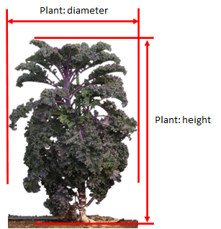
Plante : hauteur

Ad. 2 : Plante : diamètre

Voir Ad. 1

Ad. 3 : Plante : position du point végétatif

Les observations sur la position du point végétatif doivent être effectuées par rapport au sommet de la plante.
point végétatif
point végétatif  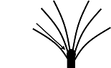 | point végétatif  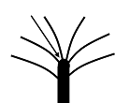 | 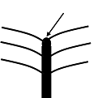
1 | 3 | 5
partie inférieure | partie centrale | partie supérieure

Ad. 4 : Plante : nombre de feuilles

Les observations doivent être effectuées sur le nombre de feuilles de plus de 10 cm de longueur.

Ad. 5 : Tige : longueur

Les observations doivent être effectuées depuis le niveau du sol jusqu'au point végétatif.

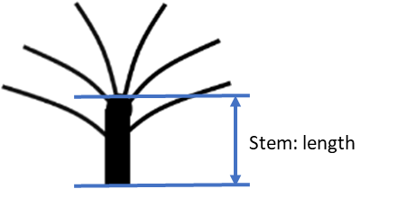
Tige : longueur

Ad. 6 : Tige : diamètre

Les observations doivent être effectuées au point le plus large.

Ad. 7 : Tige : tendance à se ramifier

Les observations doivent être effectuées après la montaison mais avant la floraison. Doit être évaluée en fonction du nombre de nœuds de ramification le long de la tige principale.

Ad. 8 : Feuille : port

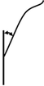 | 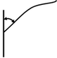 | 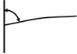
1 | 3 | 5
dressé | demi-dressé | horizontal

Ad. 10 : Feuille : intensité de la pigmentation anthocyanique de la nervure principale

Les observations doivent être effectuées sur la face inférieure de la feuille.

Ad. 12 : Feuille : nombre de lobes

Les parties de la feuille sont considérées comme des lobes si :
1. Elles ont une longueur minimale de 1 cm et
2. Une fois plié vers la nervure médiane comme dans les figures 1 et 2, le tissu plié touche la nervure médiane.
3. Leur longueur est au moins équivalente à la largeur du pétiole de la feuille à leur point d'attache

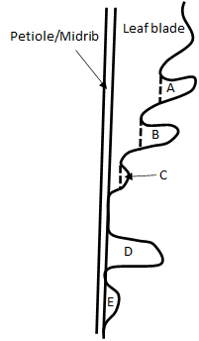  Limbe | 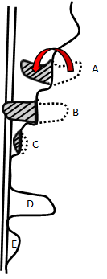
Figure 1 Figure 2

A n'est pas un lobe car il ne rejoint pas la nervure médiane une fois plié.
B est un lobe car il rejoint la nervure médiane une fois plié.
C est trop petit pour être un lobe, car il mesure moins de 1 cm de longueur et ne rejoint pas la nervure médiane une fois plié.
D est un lobe car sa longueur est supérieure à la largeur du pétiole de la feuille à son point d'attache.
E n'est pas un lobe car sa longueur est plus courte que la largeur du pétiole de la feuille à son point d'attache.

Pétiole /
Nervure médiane

Ad. 13 : Feuille : longueur de l'aile du pétiole

Les parties de la feuille sont considérées comme des ailes si :
1. Elles s'attachent au pétiole à la base
2. Leur longueur est la plus équivalente à la largeur du pétiole au point d'attache.
Lorsque le limbe de la feuille est équilatéral et convexe et qu'il est attaché à la base du pétiole, l'aile du pétiole est évaluée à la note 9.

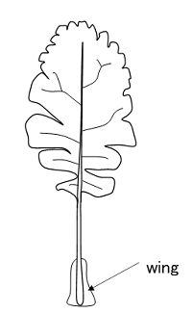
Aile

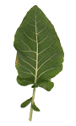 | 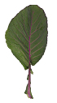 | 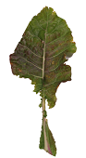 | 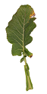 | 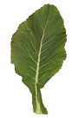
1 | 3 | 5 | 7 | 9
absente ou très courte | courte | moyenne | longue | très longue

Ad. 14 : Limbe : longueur
Limbe : largeur
Limbe : longueur

Ad. 15 : Limbe : largeur

Voir Ad. 14

Ad. 17 : Limbe : nombre d'incisions

Les observations doivent être effectuées sur le tiers supérieur du limbe déplié.

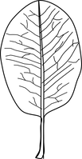 | 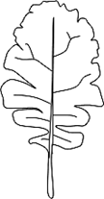 | 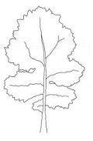 | 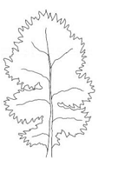
1 | 3 | 5 | 7
absent ou très petit | petit | moyen | élevé

Ad. 18 : Limbe : profondeur des incisions

Les observations doivent être effectuées sur le tiers supérieur du limbe déplié.

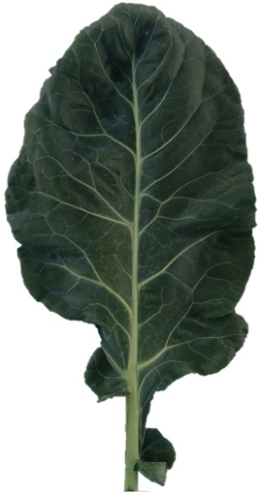 | 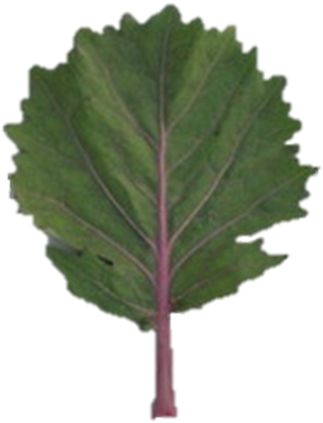 | 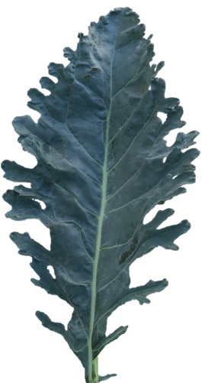
1  absente ou peu profonde | 3  moyenne | 5  profonde

Ad. 19 : Limbe : courbure de la nervure médiane

Les observations doivent être effectuées sur la forme globale et non sur une partie du limbe. Par exemple, si la quasi-totalité de la nervure médiane est droite mais que la partie apicale de la nervure centrale est fortement recourbée, elle doit être considérée comme droite.

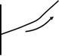 | 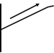 | 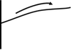
1 | 2 | 3
incurvée | droite | légèrement recourbée

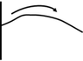 | 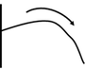 | 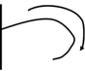
4 | 5 | 6
modérément recourbée | fortement recourbée | très fortement recourbée

Ad. 20 : Limbe : cloqûre

La cloqûre est la différence de hauteur de la surface de la feuille entre les nervures.

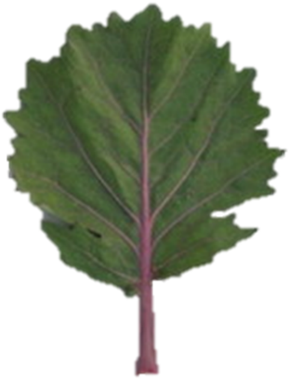 | 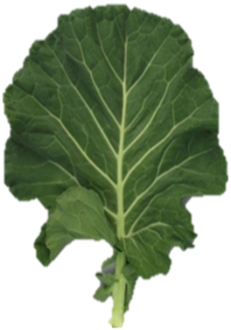 | 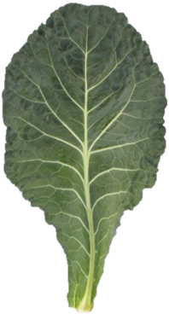 | 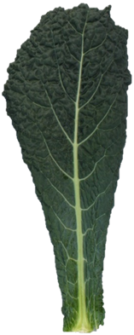
1 | 3 | 5 | 7
absente ou très faible | faible | moyenne | forte

Ad. 21 : Limbe : pliure en section transversale

Les observations doivent être effectuées sur le tiers moyen du limbe.

 |  | 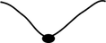
1 | 2 | 3
absente ou très faible | faible | moyenne

 | 
4 | 5
forte | très forte

Ad. 22 : Limbe : torsion

Les observations doivent être effectuées sur la feuille entière.

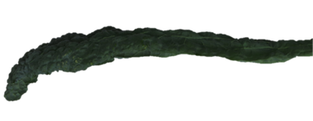 | 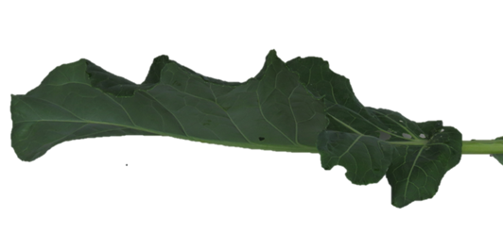
1 | 2
absente ou très faible | faible

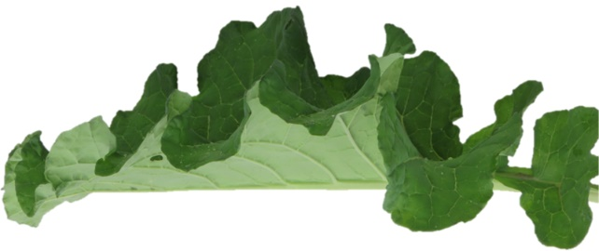 | 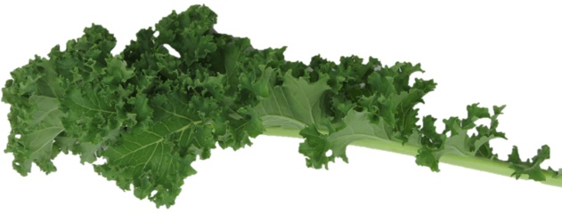
3 | 4
moyenne | forte

Ad. 23 : Limbe : ondulation du bord

Les observations doivent être effectuées sur les petites ondulations du bord du limbe.

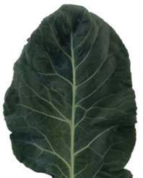 | 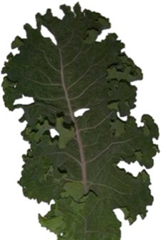 | 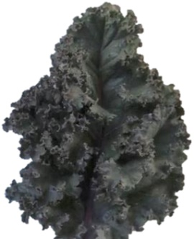 | 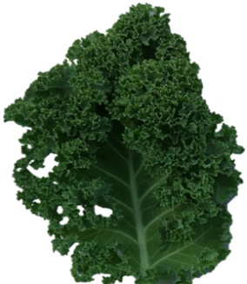 | 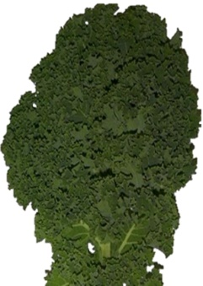
1 | 2 | 3 | 4 | 5
absente ou très faible | faible | moyenne | forte | très forte

Ad. 24 : Seulement pour les variétés avec Limbe : ondulation du bord : absente ou très faible : Limbe : recourbure du bord

Les observations doivent être effectuées sur le tiers moyen du limbe.

 |  | 
1 | 2 | 3
absente ou faible | moyenne | forte

Ad. 25 : Pétiole : longueur

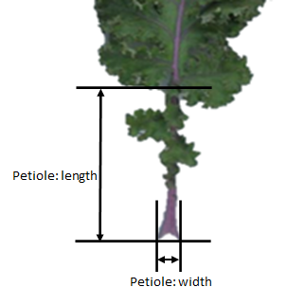
Pétiole : longueur
Pétiole : largeur

Ad. 26 : Pétiole : largeur

Voir Ad. 25

Les observations doivent être effectuées à la base du pétiole.

Ad. 27 : Jeune feuille : couleur

Les observations doivent être effectuées sur les feuilles immatures à l'apex de la plante.

Ad. 28 : Stérilité mâle

Doit être observé lors d’un essai en plein champ et/ou à l’aide d’un test avec marqueurs d’ADN.

Dans le cas d’un essai en plein champ, le type d'observation est VS. Dans le cas d’un test avec marqueur d’ADN, le type d’observation est MS.

Essai en plein champ :

Les observations doivent être effectuées sur des fleurs complètement ouvertes. Pour cela, tapoter ou secouer la tige florale pour libérer du pollen qui, s’il est présent, peut être observé sur du papier ou du carton de couleur foncée. L’absence de production de pollen est un indicateur de stérilité mâle. La présence de production de pollen est un indicateur de fertilité mâle.

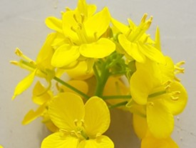 | 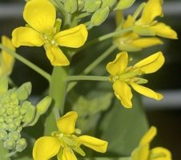
mâle fertile (pollen présent) | mâle stérile (pollen absent)

Test avec marqueur d’ADN :

Si le marqueur de stérilité mâle cytoplasmique (marqueur CMS) est absent, la variété est censée avoir des fleurs mâles fertiles. Si le marqueur CMS est présent, la variété est censée avoir des fleurs mâles stériles.

Dans le cas où le résultat du test avec marqueur d’ADN ne confirme pas la déclaration dans le questionnaire technique, un essai en plein champ doit être effectué pour observer si la variété a des fleurs mâles fertiles ou mâles stériles en raison d'un autre mécanisme.

9. | Bibliographie

Akihiro Y., 2004: Yasai-engei-daihyakka 20. Shadanhojin Nousan-gyoson-bunkakyokai. Tokyo, JP. pp. 97 to 101

IBPGR, 1990: Descriptors of Brassica and Raphanus. International Board for Plant Genetic Resources. Rome, IT.

Kaloo, G. and Bergh, B.O., 1993: Genetic Improvement of Vegetable Crops, 11 Kale. Pergamon Press. New York, US. pp. 187 to 190

Langer, R.H.M., and Hill, G.D., 1982: Agricultural Plants 8, Cruciferae. Cambridge University Press. Cambridge, GB. pp. 165 to 183

Lustinec, J., 1988: Biotechnology in Agriculture and Forestry 6. Ed. Y.P.S. Bajaj. Springer-Verlag Berlin, DE. pp. 530 to 547

Nieuwhof, M., 1969: Cole Crops. Botany, Cultivation and Utilisation. Leonard Hill. London, GB.

Tsukamoto, Y., 1994: The Grand Dictionary of Horticulture Volume 1. The Shogakukan Ltd. Tokyo, JP. pp. 829 to 830

Tsunoda, S., Hinata, K. and Gomez-Campo, C., 1980: Brassica Crops and Wild Allies. Biology and Breeding Japan Scientific Press. Tokyo, JP. pp163 to 167

10. | Questionnaire technique

QUESTIONNAIRE TECHNIQUE | Page {x} de {y} | Numéro de référence :

Date de la demande :
(réservé aux administrations)
QUESTIONNAIRE TECHNIQUE
à remplir avec une demande de certificat d’obtention végétale

1. | Objet du questionnaire technique
 |  | Nom botanique
  1.1.1
  Brassica oleracea L. var. costata DC.
  [ ]
 |  | Nom commun
  1.1.2
  Chou tronchuda, Chou à grosses côtes, Chou portuguais
 |  | Nom botanique
  1.2.1
  Brassica oleracea L. var. medullosa Thell.
  [ ]
 |  | Nom commun
  1.2.2
  Chou moëllier
 |  | Nom botanique
  1.3.1
  Brassica oleracea L. var. sabellica L.
  [ ]
 |  | Nom commun
  1.3.2
  Chou frisé, Chou aigrette, Chou plume
 |  | Nom botanique
  1.4.1
  Brassica oleracea L. var. viridis L.
  [ ]
 |  | Nom commun
  1.4.2
  Chou à vaches, Chou fourrager, Chou cavalier, Chou collard

 |  | Nom botanique
  1.5.1
  Brassica oleracea L. var. palmifolia DC.
  [ ]
 |  | Nom commun
  1.5.2
  Chou palmier

QUESTIONNAIRE TECHNIQUE | Page {x} de {y} | Numéro de référence :

2. | Demandeur
 | Nom
 | Adresse
 | Numéro de téléphone
 | Numéro de télécopieur
 | Adresse électronique
 | Obtenteur (s’il est différent
 | du demandeur)

3. | Dénomination proposée et référence de l’obtenteur
 | Dénomination proposée
 | (le cas échéant)
 | Référence de l’obtenteur

QUESTIONNAIRE TECHNIQUE |  |  | Page {x} de {y} | Numéro de référence :
 | Renseignements sur le schéma de sélection et le mode de multiplication de la variété
  #4.
 | 4.1 | Schéma de sélection
 | Variété résultant d’une :
  4.1.1
  Hybridation
 |  | [ ]
  a)
  hybridation contrôlée
 |  | [ ]
  b)
  hybridation à généalogie partiellement inconnue
 |  | [ ]
  c)
  hybridation à généalogie totalement inconnue
 |  | [ ]
  4.1.2
  Mutation
  (indiquer la variété parentale)
 |  | [ ]
  4.1.3
  Découverte et développement
  (indiquer le lieu et la date de la découverte, ainsi que la méthode de développement)
 | Autre  (préciser) | [ ]
  4.1.4

QUESTIONNAIRE TECHNIQUE | Page {x} de {y} | Numéro de référence :

 | 4.2 | Méthode de multiplication de la variété
  4.2.1
  Variétés reproduites par voie sexuée
 |  | [ ]
  a)
  Pollinisation croisée
 |  | [ ]
  i)
  Population
 |  | [ ]
  b)
  Hybride
 |  | [ ]
  i)
  Hybride simple
 |  | [ ]
  c)
  Autre (veuillez préciser)
  4.2.2
  Multiplication végétative
 |  | [ ]
  a)
  Boutures
 |  | [ ]
  b)
  Autre (veuillez préciser)
 | Autre  (veuillez préciser) | [ ]
  4.2.3

QUESTIONNAIRE TECHNIQUE | Page {x} de {y} | Numéro de référence :

5. | Caractères de la variété à indiquer (Le chiffre entre parenthèses renvoie aux caractères correspondants dans les principes directeurs d’examen; prière d’indiquer la note appropriée.)

 | Caractères | Exemples | Note
  5.1
  (1)
  Plante : hauteur
 | très basse
  1 [ ]
 | très basse à basse
  2 [ ]
 | basse
  Lage Moskrul, Starbor
  3 [ ]
 | basse à moyenne
  4 [ ]
  moyenne
  Darkibor, Marriot, Rossignol
  5 [ ]
  moyenne à haute
  6 [ ]
  haute
  Esthe, Fizz, Nero di Toscana, Redbor
  7 [ ]
  haute à très haute
  8 [ ]
  très haute
  Ostfriesische Palme
  9 [ ]
  5.2
  (3)
  Plante : position du point végétatif
  partie inférieure
  Esthe, Fizz
  1 [ ]
  partie inférieure à partie centrale
  Halbhoher grüner krauser
  2 [ ]
  partie centrale
  Black Magic, Kobolt
  3 [ ]
  partie centrale à partie supérieure
  4 [ ]
  partie supérieure
  Dwarf Green Curled, Kadet,
  Westlandse Herfst
  5 [ ]
  5.3
  (8)
  Feuille : port
  dressé
  Esthe, Nero di Toscana
  1 [ ]
  dressé à demi-dressé
  2 [ ]
  demi-dressé
  Cottagers, Redbor
  3 [ ]
  demi-dressé à horizontal
  4 [ ]
  horizontal
  Marriot
  5 [ ]

QUESTIONNAIRE TECHNIQUE | Page {x} de {y} | Numéro de référence :

 | Caractères | Exemples | Note
  5.4
  (9)
  Feuille : couleur
  vert clair
  Tintoreto
  1 [ ]
  vert moyen
  Dwarf Green Curled, Esthe
  2 [ ]
  vert foncé
  Kapitan
  3 [ ]
  vert-gris
  Fizz
  4 [ ]
  vert-bleu
  Black Magic, Nero di Toscana
  5 [ ]
  vert rougeâtre
  Redbor
  6 [ ]
  pourpre
  Rednex
  7 [ ]
  5.5
  (11)
  Feuille : panachure
  absente
  Esthe
  1 [ ]
  présente
  Frost Byte, Purple Varie
  9 [ ]
  5.6
  (14)
  Limbe : longueur
  très courte
  1 [ ]
  très courte à courte
  2 [ ]
  courte
  Redbor, Westlandse Herfst
  3 [ ]
  courte à moyenne
  4 [ ]
  moyenne
  Esthe
  5 [ ]
  moyenne à longue
  6 [ ]
  longue
  Nero di Toscana
  7 [ ]
  longue à très longue
  8 [ ]
  très longue
  9 [ ]
  5.7
  (15)
  Limbe : largeur
  très étroite
  1 [ ]
  très étroite à étroite
  Raven
  2 [ ]
  étroite
  Dwarf Green Curled, Redbor
  3 [ ]
  étroite à moyenne
  4 [ ]
  moyenne
  Cottagers, Esthe, Fizz
  5 [ ]
  moyenne à large
  6 [ ]
  large
  Beira
  7 [ ]
  large à très large
  8 [ ]
  très large
  9 [ ]

QUESTIONNAIRE TECHNIQUE | Page {x} de {y} | Numéro de référence :

 | Caractères | Exemples | Note
  5.8
  (16)
  Limbe : rapport longueur/largeur
  très bas
  1 [ ]
  très bas à bas
  Marriot
  2 [ ]
  bas
  Beira
  3 [ ]
  bas à moyen
  Dauro
  4 [ ]
  moyen
  Esthe, Redbor, Tintoreto
  5 [ ]
  moyen à élevé
  Fizz
  6 [ ]
  élevé
  7 [ ]
  élevé à très élevé
  Black Magic, Lerchenzungen
  8 [ ]
  très élevé
  Nero di Toscana
  9 [ ]
  5.9
  (18)
  Limbe : profondeur des incisions
  absente ou peu profonde
  Esthe, Nero di Toscana
  1 [ ]
  peu profonde à moyenne
  2 [ ]
  moyenne
  3 [ ]
  moyenne à profonde
  4 [ ]
  profonde
  Fizz
  5 [ ]
  5.10
  (23)
  Limbe : ondulation du bord
  absente ou très faible
  Cottagers, Esthe
  1 [ ]
  faible
  Pentland Brig
  2 [ ]
  moyenne
  Redbor
  3 [ ]
  forte
  Dwarf Green Curled
  4 [ ]
  très forte
  Westlandse Herfst
  5 [ ]
  5.11
  (28)
  Stérilité mâle
  absente
  Esthe, Westlandse Herfst
  1 [ ]
  présente
  Winnetou
  9 [ ]

QUESTIONNAIRE TECHNIQUE | Page {x} de {y} | Numéro de référence :

6. | Variétés voisines et différences par rapport à ces variétés
Veuillez indiquer dans le tableau ci-dessous et dans le cadre réservé aux observations en quoi votre variété candidate diffère de la ou des variété(s) voisine(s) qui, à votre connaissance, s’en rapproche(nt) le plus. Ces renseignements peuvent favoriser la détermination de la distinction par le service d’examen.

  Dénomination(s) de la ou des variété(s) voisine(s) de votre variété candidate
  Caractère(s) par lequel ou lesquels votre variété candidate diffère des variétés voisines
  Décrivez l’expression du ou des caractère(s) chez la ou les variété(s) voisine(s)
  Décrivez l’expression du ou des caractère(s) chez votre variété candidate

Exemple
  Tige : longueur
  moyenne
  courte

 | Observations :

QUESTIONNAIRE TECHNIQUE | Page {x} de {y} | Numéro de référence :

 | Renseignements complémentaires pouvant faciliter l’examen de la variété
  #7.
7.1 | En plus des renseignements fournis dans les sections 5 et 6, existe-t-il des caractères supplémentaires pouvant faciliter l’évaluation de la distinction de la variété?
 | Oui | [ ] | Non | [ ]
 | (Dans l’affirmative, veuillez préciser)
7.2 | Des conditions particulières sont-elles requises pour la culture de la variété ou pour la conduite de l’examen?
 | Oui | [ ] | Non | [ ]
 | (Dans l’affirmative, veuillez préciser)
7.3 | Autres renseignements

QUESTIONNAIRE TECHNIQUE | Page {x} de {y} | Numéro de référence :

8. | Autorisation de dissémination
 | a) | La législation en matière de protection de l’environnement et de la santé de l’homme et de l’animal soumet elle la variété à une autorisation préalable de dissémination?
 |  | Oui | [ ] | Non | [ ]
 | b) | Dans l’affirmative, une telle autorisation a-t-elle été obtenue?
 |  | Oui | [ ] | Non | [ ]
 | Si oui, veuillez joindre une copie de l’autorisation.

9. Renseignements sur le matériel végétal à examiner ou à remettre aux fins de l’examen

9.1 L’expression d’un ou plusieurs caractère(s) d’une variété peut être influencée par divers facteurs, tels que parasites et maladies, traitement chimique (par exemple, retardateur de croissance ou pesticides), culture de tissus, porte greffes différents, scions prélevés à différents stades de croissance d’un arbre, etc.
9.2 Le matériel végétal ne doit pas avoir subi de traitement susceptible d’influer sur l’expression des caractères de la variété, sauf autorisation ou demande expresse des autorités compétentes. Si le matériel végétal a été traité, le traitement doit être indiqué en détail. En conséquence, veuillez indiquer ci-dessous si, à votre connaissance, le matériel végétal a été soumis aux facteurs suivants :

 | a) | Micro-organismes (p. ex. virus, bactéries, phytoplasmes) | Oui [ ] | Non [ ]
 | b) | Traitement chimique (p. ex. retardateur de croissance, pesticides) | Oui [ ] | Non [ ]
 | c) | Culture de tissus | Oui [ ] | Non [ ]
 | d) | Autres facteurs | Oui [ ] | Non [ ]
 | Si vous avez répondu “oui” à l’une de ces questions, veuillez préciser.

10. | Je déclare que, à ma connaissance, les renseignements fournis dans le présent questionnaire sont exacts :
 | Nom du demandeur
 | Signature |  | Date

[Fin du document]

La description de la méthode d’examen pour tester la stérilité mâle de Brassica (le marqueur CMS) est couverte par le secret d’affaires. Le détenteur du secret d’affaires, Syngenta Seeds B.V., a donné son consentement pour l’utilisation aux seules fins de l’examen de la distinction, de l’homogénéité et de la stabilité (examen DHS) et de l’élaboration des descriptions variétales par l’UPOV et les services des membres de l’UPOV. Syngenta Seeds B.V. déclare que ni l’UPOV ni les services des membres de l’UPOV qui utilisent le marqueur CMS aux fins susmentionnées ne seront tenus pour responsables pour l’éventuelle utilisation abusive du marqueur CMS par des tiers. Veuillez contacter Naktuinbouw (Pays-Bas) pour obtenir la méthode et des informations concernant le marqueur CMS aux fins susmentionnées.

